Повесть о Петре и Февронии в иконных клеймах
Знаменитая «Повесть о Петре и Февронии» написана известным духовным писателем середины XVI века священником Ермолаем (в монашестве Еразм). Почти сразу же она становится любимым чтением русского народа и распространяется в огромном количестве списков. До нашего времени их сохранилось около 350. Многие из этих списков украшались миниатюрами, а вскоре появились и житийные иконы местно прославленных Муромских святых Петра и Февронии, в иночестве Давида и Евфросинии. Мы предлагаем вам прочитать эту повесть по клеймам одной из икон XVII века. Причем первое, заглавное клеймо иконы начинает и заканчивает собою повествование. Изображения (к сожалению, с некоторыми утратами) сопровождаются переводом, максимально приближенным к авторскому тексту.
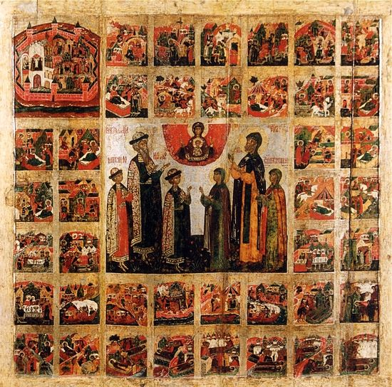
Икона Муромских святых князя Константина со чадами Михаилом и Феодором, Петра и Февронии и Иулиании Лазаревской с житием Петра и Февронии. XVII в.
.

Град Муром. Повесть о князе Павле, и о том, как змей летал к его жене, представляясь окружающим в виде ее мужа, и о праведных Петре и Февронии
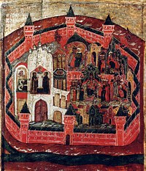
Клеймо 1
Есть в Русской земле город, называемый Муром.

Князь Павел на престоле, ему предстоят бояре и горожане. Змей, принимая обличье князя, прилетает к его супруге. Княгиня рассказывает мужу о своей беде
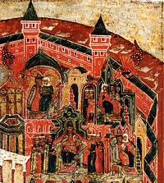
Клеймо 1. Фрагмент.
В нем самодержствовал благоверный князь именем Павел. Искони ненавидящий добро в роде человеческом дьявол велел неприязненному змею летать к жене князя того на блуд. И являлся он ей своим наваждением в своем естественном облике, приходящим же людям казалось, будто это сам князь сидит с женой своей. В таковом наваждении немало времени прошло. Жена же этого не таила и рассказала князю, мужу своему, о всем приключившимся с ней. Змей же зловредный насилие творил над нею.

Княгиня открывается мужу — князю Павлу. Он советует ей выведать у змея тайну его смерти
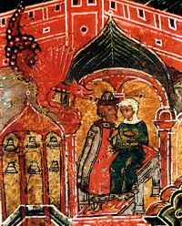
Клеймо 1. Фрагмент.
Князь думал, что ему сделать со змеем, и не мог придумать. И сказал жене: «Думаю, жена, и недоумеваю, что мне сделать со злыднем тем? Не ведаю, какой бы смерти предать его. Когда он будет говорить с тобой, то исхитрись спросить об этом: знает ли этот злодей духом своим, что ему смертью угрожает? Если что узнаешь и нам поведаешь, то освободишься не только в нынешнем веке от злого его дыхания, и шипения, и гнусности, о чем мерзко и говорить, но и в будущей жизни нелицемерного судью Христа умилостивишь». Жена же слова мужа своего в сердце накрепко запечатлела и решила: «Хорошо, так и будет».

Княгиня выведывает у змея тайну его смерти и сообщает об этом мужу
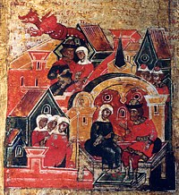
Клеймо 2.
Однажды, когда пришел к ней зловредный змей, она, хорошо помня запечатленные в сердце слова, обращается с лестью к злодею тому, говорит ему сладкие речи и наконец с почтением спрашивает, восхваляя его: «Многое ты знаешь, а знаешь ли о кончине своей: какова она будет и от чего?» Он же, неприязненный прельститель, прельщенный ласковой лестью верной жены, не задумываясь, тайну ей изрекает, говоря: «Смерть моя — от Петрова плеча, от Агрикова меча». Жена же, услышав такие речи, в сердце все твердо сохранила и по отшествии неприязненного поведала князю, мужу своему, о том, что сказал ей змей. Князь же, услышав это, недоумевал, что это за смерть «от Петрова плеча и от Агрикова меча»?

Князь Павел призывает к себе своего брата Петра и рассказывает ему о тайне змеевой смерти
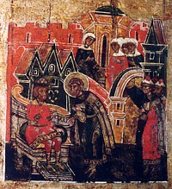
Клеймо 3.
Был у него родной брат по имени князь Петр. Однажды призвал он его к себе и поведал ему речи змея, которые говорил тот жене его. Князь же Петр, услышав от брата своего, что змей назвал тезоименитого ему виновника смерти своей, начал размышлять, не сомневаясь и мужественно, как бы убить змея. Но только одно смущало его: не ведал он ничего об Агриковом мече.

В Крестовоздвиженском храме князю Петру является отрок и показывает Агриков меч, лежащий в расщелине алтарной стены
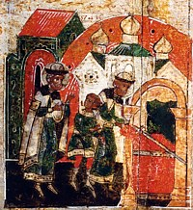
Клеймо 4.
Имел Петр обыкновение ходить по церквам, уединяясь. Была за городом в женском монастыре церковь Воздвижения Честного и Животворящего Креста. И пришел в нее Петр один помолиться. И вот явился ему отрок, говоря: «Князь, хочешь, я покажу тебе Агриков меч?» Князь же, стремясь желание свое осуществить, сказал: «Да увижу! Где он?» Отрок же сказал: «Следуй за мной». И показал ему в алтарной стене между керамидами скважину, в которой лежал меч.

Князь Петр показывает меч брату и является на поклон к снохе
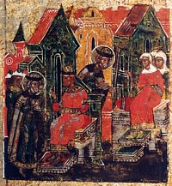
Клеймо 5.
Благоверный же князь Петр, взяв меч тот, пришел и поведал об этом брату своему. И с того дня стал искать удобного случая, чтобы убить змея. Каждый день ходил он к брату своему и снохе своей на поклон.

Князь Петр обнаруживает, что под видом мужа к княгине явился змей
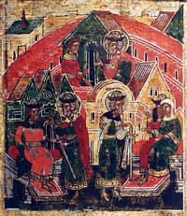
Клеймо 6.
Случилось как-то ему прийти в хоромы к брату своему, и тотчас же пойдя к снохе своей в другие хоромы, увидел у нее сидящего брата своего. Возвращаясь от нее, встретил он одного из прислужников брата и спросил: «Вышел я от брата моего к снохе моей, брат же мой остался в своих хоромах; я же, не замедлив нигде, быстро пришел в хоромы к снохе моей, и не пойму, и удивляюсь, как брат мой прежде меня оказался в хоромах у снохи моей?» Тот же человек ответил Петру: «Никуда, господин, после твоего ухода не выходил брат твой из хором своих!» Петр же уразумел тогда пронырство лукавого змея. Пришел к брату и спросил: «Как это ты сюда пришел? Я ведь от тебя из этих хором вышел, и, нигде не замедлив, пришел к жене твоей в хоромы, и увидел тебя с нею сидящим, и удивился, как ты прежде меня там очутился. Пришел же снова к тебе, опять же, нигде не замедлив, ты же, не знаю как, меня обогнал и прежде меня здесь очутился». Павел же сказал: «Никуда, брат, из хором этих после твоего ухода я не выходил и у жены своей не был». Князь Петр на это сказал: «Вот оно, брат, пронырство лукавого змея: в твоем облике он мне показывается, чтобы я не посмел убить его, принимая его за тебя — своего брата. Теперь же, брат, отсюда никуда не выходи. Я же туда пойду биться со змеем, да с Божией помощью убит будет лукавый этот змей».

Князь Петр убивает змея
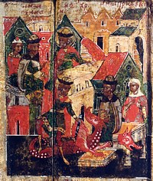
Клеймо 7.
И, взяв меч, называемый Агриков, пришел в хоромы к снохе своей. И, увидев змея в образе брата своего и твердо уверившись, что это не брат его, но прельститель змей, ударил его мечом. Змей же явился в своем подлинном обличии, и стал извиваться, и издох, окропив блаженного князя Петра кровью своею.

Князь Петр на одре болезни. Предстоящие рассказывают ему о Рязанской земле, славящейся своими врачами
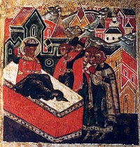
Клеймо 8.
Петр же от зловредной той крови покрылся струпьями и язвами, и нашла на него болезнь тяжкая. И искал он в своей державе у многих врачей исцеления, и ни от кого не мог его получить. Слышал же Петр, что много есть врачевателей в пределах Рязанской земли…

Князя Петра везут на поиски врачей в Рязанскую землю
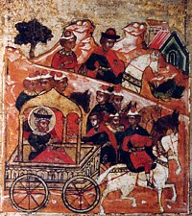
Клеймо 9.
…и повелел себя туда повезти, ибо сам не мог на коне сидеть из-за великой болезни. Привезен же был в пределы Рязанской земли, и послал синклит свой весь искать врачей.

Слуга князя Петра приходит в дом к деве Февронии
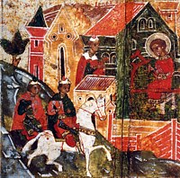
Клеймо 10.
Один из предстоящих ему юношей уклонился в селение, называющееся Ласково. И пришел к некоего дома вратам, и не увидел там никого. И вошел в дом, и никто его не услышал. И вошел в храмину и увидел видение чудное: сидела одна девица, ткала полотно, а перед ней скакал заяц.
И молвила девица: «Нехорошо быть дому без ушей и храмине без очей!» Юноша же, не уразумев слов тех, спросил девицу: «Где же человек мужского пола, который здесь живет?» Она же ответила: «Отец и мать мои пошли взаймы плакать. Брат же мой ушел через ноги в глаза смерти смотреть».
Юноша тот, не понимая слов ее, удивлялся, видя и слыша вещи столь чудные, и спросил девицу: «Войдя к тебе, увидел тебя за работой, и видел зайца, перед тобою скачущего, и услышал из уст твоих слова странные какие-то, и того не понял, о чем ты говоришь. … Она же ответила ему: «Этого ли не понимаешь? Придя в дом сей и в храмину мою войдя, увидел ты меня, сидящую в простоте. Если бы был в доме нашем пес, то, учуяв тебя, к дому подходящего, залаял бы на тебя — это дому уши. А если бы был в храмине моей ребенок, то, увидев тебя, к дому подходящего, сказал бы мне — это храмине очи. А когда сказала тебе, что отец мой и мать моя пошли взаймы плакать, — ушли они на погребение мертвого и там плачут. Когда же за ними смерть придет, другие по ним начнут плакать — это и есть заемный плач. Про брата же тебе сказала так потому, что отец мой и брат древолазцы, в лесу мед с деревьев собирают. Брат мой ныне на это дело ушел, и когда он влезет на дерево высоко, и через ноги посмотрит на землю, то помыслит: как бы не сорваться с высоты. Если кто сорвется, то жизни лишится. Поэтому и сказала я, что пошел он через ноги в глаза смерти смотреть».
Промолвил ей юноша: «Вижу, девица, что ты мудра. Поведай мне имя свое». Она ответила: «Имя мое Феврония». Тот юноша сказал ей: «Я человек муромского князя Петра — служу ему. Князь мой получил болезнь тяжкую и язвы». Покрылся он струпьями от крови неприязненного летающего змея, которого убил своей рукой. И в своей державе искал он исцеления у многих врачей, и не у одного не получил. Ради этого сюда повелел себя привезти, так как слышал, что здесь много врачей. Но мы не знаем ни их имен, ни жилищ их не знаем, потому и расспрашиваем о них». Она же ответила: «Если бы кто-нибудь потребовал князя твоего себе, мог бы уврачевать его». Юноша сказал: «Что это ты говоришь, чтобы кто-то мог требовать князя моего себе?! Если кто уврачует его, князь мой даст тому большое богатство. Но скажи мне имя врача того, кто он и где жилище его». Она же ответила: «Приведи князя твоего сюда. Если будет мягкосердечен и смиренен в ответах, то будет здоровым!»

Слуга рассказывает князю Петру о деве Февронии
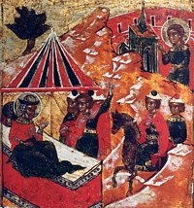
Клеймо 11.
Юноша быстро возвратился к князю своему и поведал ему все подробно, что видел и слышал. Благоверный же князь Петр сказал: «Везите меня туда, где та девица».

Князя Петра привозят в дом к деве Февронии, которая соглашается исцелить его, если он станет ее мужем
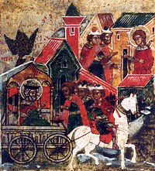
Клеймо 12.
И привезли его в дом тот, в котором была девица. И послал князь к ней отроков своих, говоря: «Поведай мне, девица, кто хочет меня уврачевать? Пусть уврачует меня и возьмет богатства много». Она же, не смущаясь, ответила: «Я хочу его уврачевать, но богатства не требую от него. Имею же к нему слово такое: если не быть мне супругой ему, незачем мне и врачевать его».

Князь Петр посылает к Февронии сказать о своем согласии
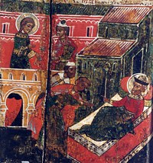
Клеймо 13.
И, придя, человек тот поведал князю своему, что сказала девица. Князь же Петр пренебрег словами ее, помыслив: «Как это, князем будучи, древолазца дочь возьму себе в жены?!» И, послав к ней, сказал: «Скажите ей: что же это за врачевство ее?! Но пусть врачует! Если уврачует, возьму ее себе в жены».

Феврония передает сосуд со снадобьем и объясняет, как получить исцеление
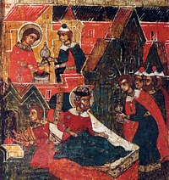
Клеймо 14.
Пришедшие передали ей слова те. Она же, взяв сосуд маленький, почерпнула кисляжди (хлебной закваски) своей, дунула на нее и сказала: «Учредите князю вашему баню, и пусть помажет этим тело свое, где есть струпы и язвы, а один струп пусть оставит непомазанным — и будет здоров!

Князь Петр, испытывая мудрость Февронии, посылает ей пучок льна, чтобы она изготовила из него сорочку, порты и убрусец
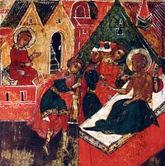
Клеймо 15.
И принесли князю эту мазь. И повелел он учредить баню. Девицу же захотел в ответах испытать, так ли мудра, как слышал о речах ее от юноши своего. Послал ей с одним из слуг своих одно повесмо (пучок) льна, говоря так: «Эта девица хочет мне супругой быть мудрости ради. Если мудра, то пусть из этого льна учинит мне сорочку, и порты, и убрусец (пояс или полотенце) за то время, пока я в бане буду».

Дева Феврония, получив лен, повелевает слуге снять с печи поленце, отрубить «утинок» и передать князю Петру, чтобы он изготовил из него ткацкий станок
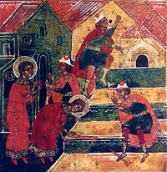
Клеймо 16.
Слуга принес ей повесмо льна, и подал ей, и княжье слово сказал. Она же сказала слуге: «Влезь на печь нашу и, сняв с гряды (перекладины над печкой) поленце, принеси сюда». Он же, послушав ее, принес поленце. Она же, отмерив пядью (древнерусская мера длины: расстояние между концами раздвинутых большого и указательного пальцев руки; 1 пядь = 17,78 см), сказала: «Отруби это от поленца сего». Он отрубил. Она сказала ему: «Возьми этот утинок (отрубок) поленца, и пойди дай князю своему от меня, и скажи ему: в то время, пока этот пучок я очешу, князь твой пусть приготовит мне из этого утинца станок и все устройство, на котором соткется полотно его».

Князь Петр посылает сказать Февронии о невозможности исполнить ее задание. Феврония отвечает князю тем же
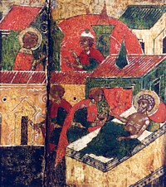
Клеймо 17.
Слуга принес князю своему утинок поленца и слова девицы пересказал. Князь же сказал: «Иди и скажи девице, что невозможно из такой малой деревяшки в столь малое время это устройство смастерить!» Слуга, придя, передал ей княжескую речь. Девица же ответила: «А это ли возможно — взрослому мужчине из одного пучка льна в малое время, пока он будет в бане, сделать сорочку, и порты, и убрусец?» Слуга ушел и сказал все князю. Князь же подивился ответу ее.

Князя Петра помазывают в бане снадобьем, присланным Февронией
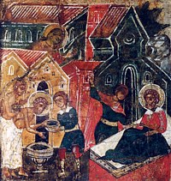
Клеймо 18.
Через какое-то время князь Петр пошел в баню мыться и по повелению девицы мазью помазал язвы и струпы свои. И один струп оставил не помазан по повелению девицы. Выйдя же из бани, никакой болезни не чувствовал. Наутро же увидел все тело здоровым и гладким, кроме одного струпа, который был не помазан по повелению девичью. И дивился он быстрому исцелению.

Исцеленный князь Петр посылает Февронии дары, которые она не принимает
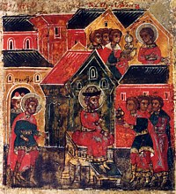
Клеймо 19.
Но он не захотел взять ее в жены себе из-за происхождения ее и послал ей подарки. Она же их не приняла.

Князь Петр уезжает в Муром и снова заболевает
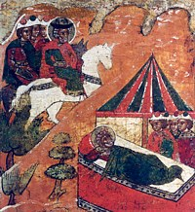
Клеймо 20.
Князь же Петр поехал в отчину свою, город Муром, здоровым. На нем же был единственный струп, который был не помазан повелением девичьим. И от того струпа начали многие струпы расходится по телу его с первого дня, в который поехал он в отчину свою. И стал опять весь оструплен многими струпами и язвами, как и изначально.

Князь Петр возвращается к Февронии и вновь просит об исцелении, дав слово, что возьмет ее в жены
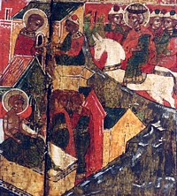
Клеймо 21.
И опять возвратился князь на испытанное исцеление к девице. И когда подоспел к дому ее, со стыдом послал к ней, прося врачевания. Она же, нисколько гнева не держа, сказала: «Если будет мне супругом, то будет уврачеван». Он же твердое слово дал ей, что имеет намерение взять ее в жены себе. Она же снова, как и прежде, то же снадобье дала ему, о котором ранее писано.

Исцеленный князь Петр увозит Февронию в Муром, где они сидят на пиру с князем Павлом и его супругой
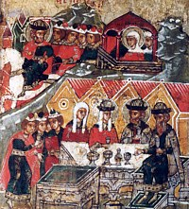
Клеймо 22.
Он же, вскоре исцеление получив, взял ее в жены себе. Такою вот виною стала Феврония княгиней. Пришли они в отчину свою, город Муром, и жили там во всяком благочестии, ни в чем от Божиих заповедей не отступая.

Преставление князя Павла
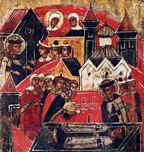
Клеймо 23.
Через малое время преждепомянутый князь Павел отходит от жизни сей. Благоверный же князь Петр после брата своего единым самодержцем становится граду своему.

Боярин обвиняет княгиню Февронию в бесчинном поведении за трапезой. Князь Петр испытывает ее: происходит чудо превращения хлебных крошек в дымящийся фимиам
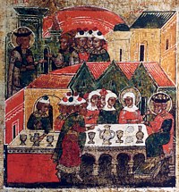
Клеймо 24.
Как-то кто-то из служащих ей пришел к благоверному князю Петру наговорить на нее так: «От каждой, — говорил, — трапезы своей она бесчинно исходит: прежде чем встать, собирает в руку свою крошки, будто голодная». Благоверный же князь Петр, желая ее испытать, повелел ей обедать с ним за одним столом. И как только закончился обед, она, по обыкновению, собрала со стола в руку свою крошки. Князь же Петр схватил ее за руку и, разжав ее, увидел ладан благовонный и фимиам. И с того дня прекратил ее в чем-либо испытывать.

Бояре жалуются князю Петру на Февронию, так как их жены не хотят, чтобы она над ними господствовала
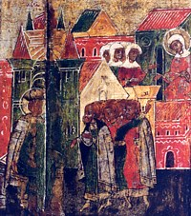
Клеймо 25.
Княгиню же его Февронию бояре не любили жен ради своих, поскольку была она княгиней не по происхождению ее, Бог же прославил ее доброго ради жития ее.

На пиру бояре предлагают княгине Февронии удалиться из муромских пределов. Взамен предложенного откупа она выбирает своего мужа
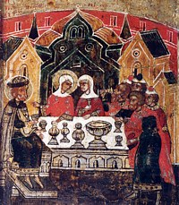
Клеймо 26.
Через немалое время пришли к князю в ярости бояре его, говоря: «Хотим все, княже, праведно служить тебе и самодержцем иметь тебя, но княгини Февронии не хотим, чтобы господствовала над женами нашими. Если хочешь самодержцем быть, пусть будет у тебя иная княгиня. Феврония же, взяв богатство достаточное себе, пусть уходит, куда хочет!» Блаженный же Петр, такой был у него обычай — ни от чего в ярость не впадать, со смирением ответил: «Обратитесь к Февронии, и что скажет, —послушаем».
Они же, неистовые, исполнившись бесстыдства, задумали устроить пир. И сотворили его. И когда развеселились, начали простирать бесстыжие свои голоса, словно псы лающие, отнимая у святой Божий дар, с которым ее Бог и по смерти не разлучать обещал. И говорили: «Госпожа княгиня Феврония! Весь город и бояре говорят тебе: дай нам то, что мы у тебя просим!» Она же отвечала: «Возьмите то, что просите!» Они же едиными устами промолвили: «Мы, госпожа, все князя Петра хотим, да самодержствует над нами. Тебя же жены наши не хотят, чтобы господствовала над ними. Взяв богатство, достаточное себе, уходи, куда хочешь!» Она же отвечала: «Обещала вам: что попросите, — получите. Я же вам теперь говорю: дайте и мне то, что я попрошу у вас». Они же, злые, рады были, не ведая будущего, и обещали с клятвою: «Что скажешь — сразу безо всякого прекословия возьмешь». Она же сказала: «Ничего иного не прошу, только супруга моего — князя Петра!» Ответили же они: «Если сам захочет, — ничего тебе не возразим». Враг наполнил их мыслями, что если не будет князем Петр, то поставят себе иного самодержцем, и каждый из бояр в уме своем держал, что сам хочет самодержцем быть.
Блаженный же князь Петр не возлюбил временного самодержства превыше Божиих заповедей, но по заповедям Его шествуя, держался их, как и богогласный Матфей в своем благовестии вещает. Сказано ведь, что если кто отпустит жену свою, кроме слова прелюбодейного, и женится на другой, тот сам прелюбодеяние творит. Сей же блаженный князь по Евангелию поступил: самодержавие свое за ничто посчитал, чтобы заповеди Божией не нарушить.

Отправившаяся в изгнание княгиня Феврония обличает некоего человека в блудных помыслах
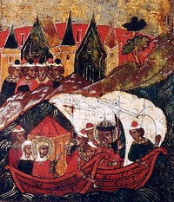
Клеймо 27.
Они же, злочестивые бояре, дали Петру и Февронии суда на реке. Была под городом тем река, называемая Окой. Они и поплыли по реке в судах. Некий же был человек у блаженной княгини Февронии на судне; и жена его на том же судне была. Тот человек, приняв помысл от лукавого беса, воззрел на святую с помыслом. Она же, поняв злой помысл его, быстро обличила его, сказав ему: «Почерпни-ка воды из реки с этой стороны судна». Он почерпнул. И повелела ему испить. Он же выпил. Сказала же снова она: «Почерпни воды с другой стороны судна этого». Он почерпнул. И повелела ему снова испить. Он выпил. Она же спросила: «Одинакова ли эта вода или одна слаще другой?» Он же ответил: «Одинакова, госпожа, вода». Тогда она сказала: «Так же одинаково и естество женское. Зачем же, свою жену оставив, о чужой помышляешь?» Тот человек, поняв, что у нее есть прозрения дар, боялся впредь подобное помышлять.

Кручина князя Петра об оставленном отечестве и чудо о благословленных Февронией срубленных деревцах, выросших и распустившихся за ночь
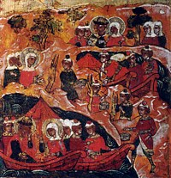
Клеймо 28.
С наступлением вечера начали устраиваться на берегу. Блаженный же князь Петр размышлять начал, что дальше будет, поскольку он по своей воле самодержавства лишился. Предивная же Феврония сказала ему: «Не скорби, княже, милостивый Бог, Творец и Промыслитель всему, не оставит нас в нищете!»
На берегу же том блаженному князю Петру, на ужин ему, еду готовили. И воткнул повар его деревца маленькие, чтобы на них котлы повесить. После ужина же святая княгиня Феврония, ходившая по берегу и увидевшая деревца те, благословила их, сказав: «Да будут они наутро деревьями великими, имеющими ветви и листву». Что и сбылось: встав наутро, обрели те деревца большими деревьями, имеющими ветви и листву.

Междоусобица в Муроме
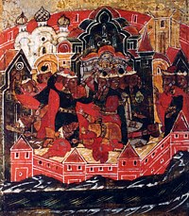
Клеймо 29.
Многие вельможи в городе погибли от меча. Каждый из них хотел властвовать. И сами себя погубили.

Бояре призывают Петра и Февронию вернуться на княжение
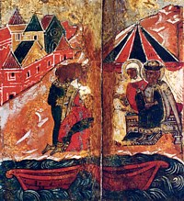
Клеймо 30.
И когда уже хотели люди их имущество вметать на суда с берега, пришли вельможи из города Мурома, говоря: «Господи княже, от всех вельмож и от всего города пришли мы к тебе, да не оставишь нас сиротами, но возвратишься в свое отечество. Многие вельможи в городе погибли от меча. Каждый из них хотел державствовать, и сами себя погубили. А уцелевшие вместе со всем народом молят тебя, говоря: господи княже, если и прогневили тебя и раздражили тебя, не захотев, чтобы княгиня Феврония господствовала над женами нашими, ныне же, со всеми домами своими, рабы ваши есть мы, и хотим вас, и любим, и молим: не оставьте нас, рабов своих!»

Возвращение Петра и Февронии в Муром и их благочестивое правление
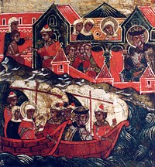
Клеймо 31.
Блаженный же князь Петр и блаженная княгиня Феврония возвратились в город свой. И державствовали в городе том, ходя во всех заповедях и оправданиях Господних, без порока, пребывая в молитвах непрестанных и милосердии ко всем людям, под властью находящимся, словно чадолюбивые отец и мать; ко всем любовь одинаковую имея, не любили ни гордости, ни хищений, ни богатств тленных не сберегали, но в Бога богатели. Были они своему городу истинными пастырями, а не наемниками. Городом своим истиной и кротостью, а не яростью управляли. Странников принимали, голодных насыщали, нагих одевали, бедных от напастей избавляли.

Петр и Феврония повелевают изготовить себе единый гроб
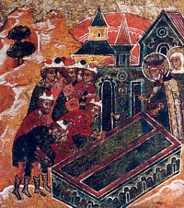
Клеймо 32.
Когда же приспело благочестное преставление их, умолили они Бога, чтобы в один час было преставление их. И завет оставили, да будут положены оба в одном гробу. И повелели они соорудить себе в одном камне два гроба, одну только перегородку имеющих между собою.

Иноческий постриг Петра и Февронии
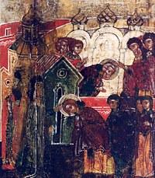
Клеймо 33.
Сами же одновременно облеклись в монашеские ризы. И наречен был блаженный князь Петр во иноческом чине Давидом, преподобная же Феврония наречена была во иноческом чине Евфросинией.

Петр-Давид посылает сказать Февронии-Евфросинии, вышивающий воздух, что умирает. Она просит его подождать, пока не закончит работу
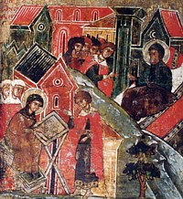
Клеймо 34.
В то время преподобная и блаженная Феврония, нареченная Евфросинией, для храма Пречистой соборной церкви своими руками вышивала воздух (плат для дискоса или потира), на котором были изображены лики святых. Преподобный же и блаженный князь Петр, нареченный Давидом, прислал к ней, говоря: «О сестра Евфросиния, уже хочу отойти от тела, но жду тебя, да совокупно отойдем. Она же ответила: «Подожди, господине, пока дошью воздух для святой церкви».

Петр-Давид снова посылает к Февронии-Евфросинии сказать, что ждать уже больше не может
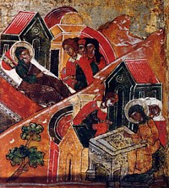
Клеймо 35.
Он же вторично послал к ней, говоря: «Уже недолго подожду тебя». И также в третий раз прислал, говоря: «Уже хочу преставиться и больше не жду тебя!» Она же последние узоры воздуха того святого вышивала, только одного святого риз еще не вышила; лицо же нашив, перестала, и воткнула иглу свою в воздух, и обернула ее ниткой, которой шила. И послала сказать к блаженному Петру, нареченному Давидом, о преставлении совместном.

Одновременное преставление Петра и Февронии
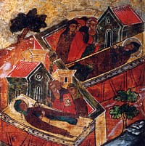
Клеймо 36.
И, помолившись, предали они святые свои души в руки Божии месяца июня в 25-й день.

Положение усопших Петра и Февронии в отдельные гробы
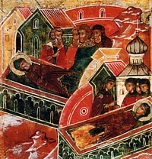
Клеймо 37.
По преставлении же их, хотели люди, чтобы положен был блаженный князь Петр внутри города, у соборной церкви Пречистой Богородицы, Феврония же — вне города, в женском монастыре, у церкви Воздвижения Честного и Животворящего Креста, говоря, что в монашеском образе пребывающих святых нельзя положить в одном гробе.

Поставление гробов с телами Петра и Февронии в разные церкви.
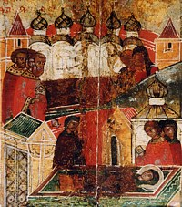
Клеймо 38.
И учредили им гробы отдельные и вложили тела их в них: святого Петра, нареченного Давидом, тело вложили в отдельный гроб и поставили внутри города в церкви Святой Богородицы до утра, святой же Февронии, нареченной Евфросинией, тело вложили в отдельный гроб и поставили вне города, в церкви Воздвижения Честного и Животворящего Креста. Общий же гроб, который они сами повелели вытесать себе в одном камне, остался пуст в том же храме Пречистой соборной церкви, что внутри города.

Обретение тел Петра и Февронии в едином гробе
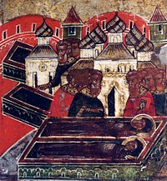
Клеймо 39.
Наутро же, встав, люди обрели гробы их отдельные пустыми, те, в которые их вложили. Святые же тела их обретались внутри города, в соборной церкви Пречистой Богородицы, во едином гробе, который они сами себе повелели сотворить.

Разнесение тел Петра и Февронии по отдельным гробам.
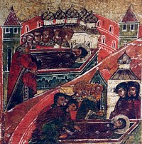
Клеймо 40.
Люди же неразумные, как при жизни о них мятущиеся, так и по честном их преставлении, опять переложили их тела в отдельные гробы и снова разнесли.

Вторичное обретение тел святых Петра и Февронии в едином гробе. Богослужения и исцеления у их мощей
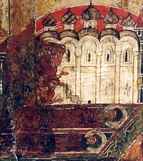
Клеймо 41.
И опять же наутро обрели святых во едином гробе. И после того уже не смели прикоснуться к святым их телам и положили их во едином гробе, в котором они сами повелели, у соборной церкви Рождества Пресвятой Богородицы внутри города, в гробе, который дал Бог на просвещение и на спасение городу тому. И те, кто с верою прибегают к раке мощей их, неоскудное исцеление принимают.

Мощи прославленных Петра и Февронии во едином гробе. Их молитва ко Господу за град Муром и всех христиан
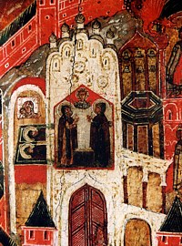
Клеймо 1. Фрагмент.
Мы же, по силе нашей, приложим хваление им.
Радуйся, Петре, ибо дана тебе была от Бога власть убить летающего свирепого змея! Радуйся, Февроние, ибо в женской голове святых мужей мудрость имела ты! Радуйся, Петре, ибо струпы и язвы на теле своем нося, доблестно скорби претерпел! Радуйся, Февроние, ибо от Бога имела дар в девственной юности недуги исцелять! Радуйся, славный Петре, ибо заповеди ради Божией от самодержавия добровольно отступил, дабы не оставить супруги своей! Радуйся, дивная Февроние, ибо твоим благоволением в одну ночь малые деревца великими возросли и вознесли ветви и листву! Радуйтесь, честные главы, ибо в державе вашей в смирении, и молитвах, и в милостыни без гордости пожили, потому и Христос дал вам благодать, так что и по смерти тела ваши неразлучно во гробе лежат, духом же предстоите Владыке Христу! Радуйтесь, преподобные и преблаженные, ибо и по смерти исцеление с верою к вам приходящим невидимо подаете!
Но молим вас, о преблаженные супруги, помолитесь о нас, творящих с верою память вашу!

06 / 07 / 2006

